Технологическая карта учителя математики: Ларцевой Т.И.
Предмет: математика.
Класс: 5
Автор УМК: И.И. Зубарева, А.Г. Мордкович
Тема урока: Упрощение выражений.
Тип урока: урок первичного предъявления новых знаний и способов учебных действий.
Планируемые результаты:
- Предметные – совершенствовать умения упрощать выражения, применять их при решении уравнений и текстовых задач;
- метапредметные – развивать познавательный интерес к математике, память учащихся, умения организовывать свой труд;
- личностные – развивать самостоятельность, аккуратность, потребность к приобретению знаний.

Технологическая карта урока.
№ п/п | Этапы организации учебной деятельности. | Цель  этапа. | Содержание | Деятельность учителя. | Деятельность учащихся. | Формируемые универсальные учебные действия (УУД)
1. | Вводно-мотивационный  (3 мин.) | Организовать деятельность учащихся на формулирование темы и целей урока. | (76·5)·2  (50+х)-10  45-(15+х)  48+56+52  18+х+32  8х+14х | Ставит учебную задачу.  Устная работа. Упростить, сформулировать свойство, которое применяли:  Да, распределительное свойство умножения.  Какова тема сегодняшнего урока? Каковы цели урока?  Уточняет понимание учащимися поставленных целей. | Выполняют задание.  Пытаются решить задачу известным способом.  Сталкиваются с проблемой, как упростить последнее выражение.  Задают вопрос: может быть есть ещё свойства, позволяющие упростить это выражение?  Формулируют тему.  Формулируют цели урока. | Личностные: развитие доброжелательности, готовности к сотрудничеству, ответственности.  Регулятивные: целеполагание, планирование.  Познавательные: самостоятельное выделение и формулирование познавательной цели.  Коммуникативные: умения слушать, осознанно строить речевое высказывание, воспринимать ответы учащихся.
2. | Этап подготовки к усвоению нового  (10 мин.) | Организовать познавательную деятельность учащихся. |  | Организует самостоятельную работу с учебником.  Откройте учебники на с.71, прочитайте, найдите ответы на вопросы параграфа. Оформите ответы в виде таблицы:  Проговорите свойства в парах. | Читают текст учебника, находят правила, заполняют таблицу.  Проговаривают свойства в парах. | Личностные: развитие доброжелательности, готовности к сотрудничеству, ответственности.  Регулятивные: волевая саморегуляция.  Познавательные: поиск и выделение необходимой информации, смысловое чтение.  Коммуникативные: умения слушать, осознанно строить речевое высказывание, воспринимать ответы учащихся.
   | Распредели-тельное свойство относительно сложения. | Распредели-тельное свойство относительно вычитания.
  Формулиров-ка свойства.
  Буквенная запись.
  Пример.
  Применение для упрощения.
3. | Этап усвоения новых знаний  (6 мин.) | Организовать деятельность учащихся по усвоению новых знаний. | 42·6  8·36  43·16+43·84  34·84-24·84  (25+х)·4  3b+4b  8c-5c | Проводит обсуждение способов решения.  1.Найдите значение произведения с помощью распределительного свойства умножения:  2.Найдите значение выражения:  3.Упростите: | Выполняют упражнения в тетрадях, по очереди комментируют, проговаривают по цепочке, предлагают способы решения. | Личностные: развитие доброжелательности, готовности к сотрудничеству, ответственности.  Регулятивные: волевая саморегуляция, контроль.  Познавательные: умение осознанно и произвольно строить речевое высказывание.  Коммуникативные: умение участвовать в коллективном обсуждении, умение выражать свои мысли.
4. | Проверка понимания усвоенного материала.  (10мин.) | Установить уровень усвоения и устранить пробелы. | 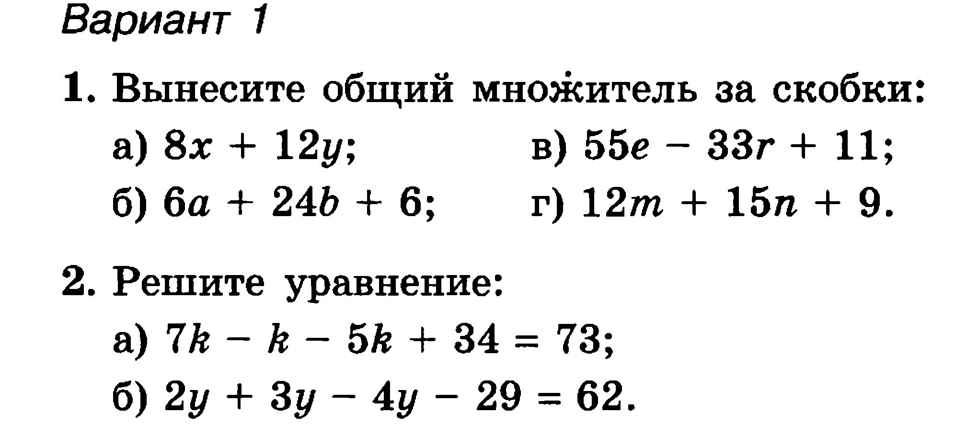  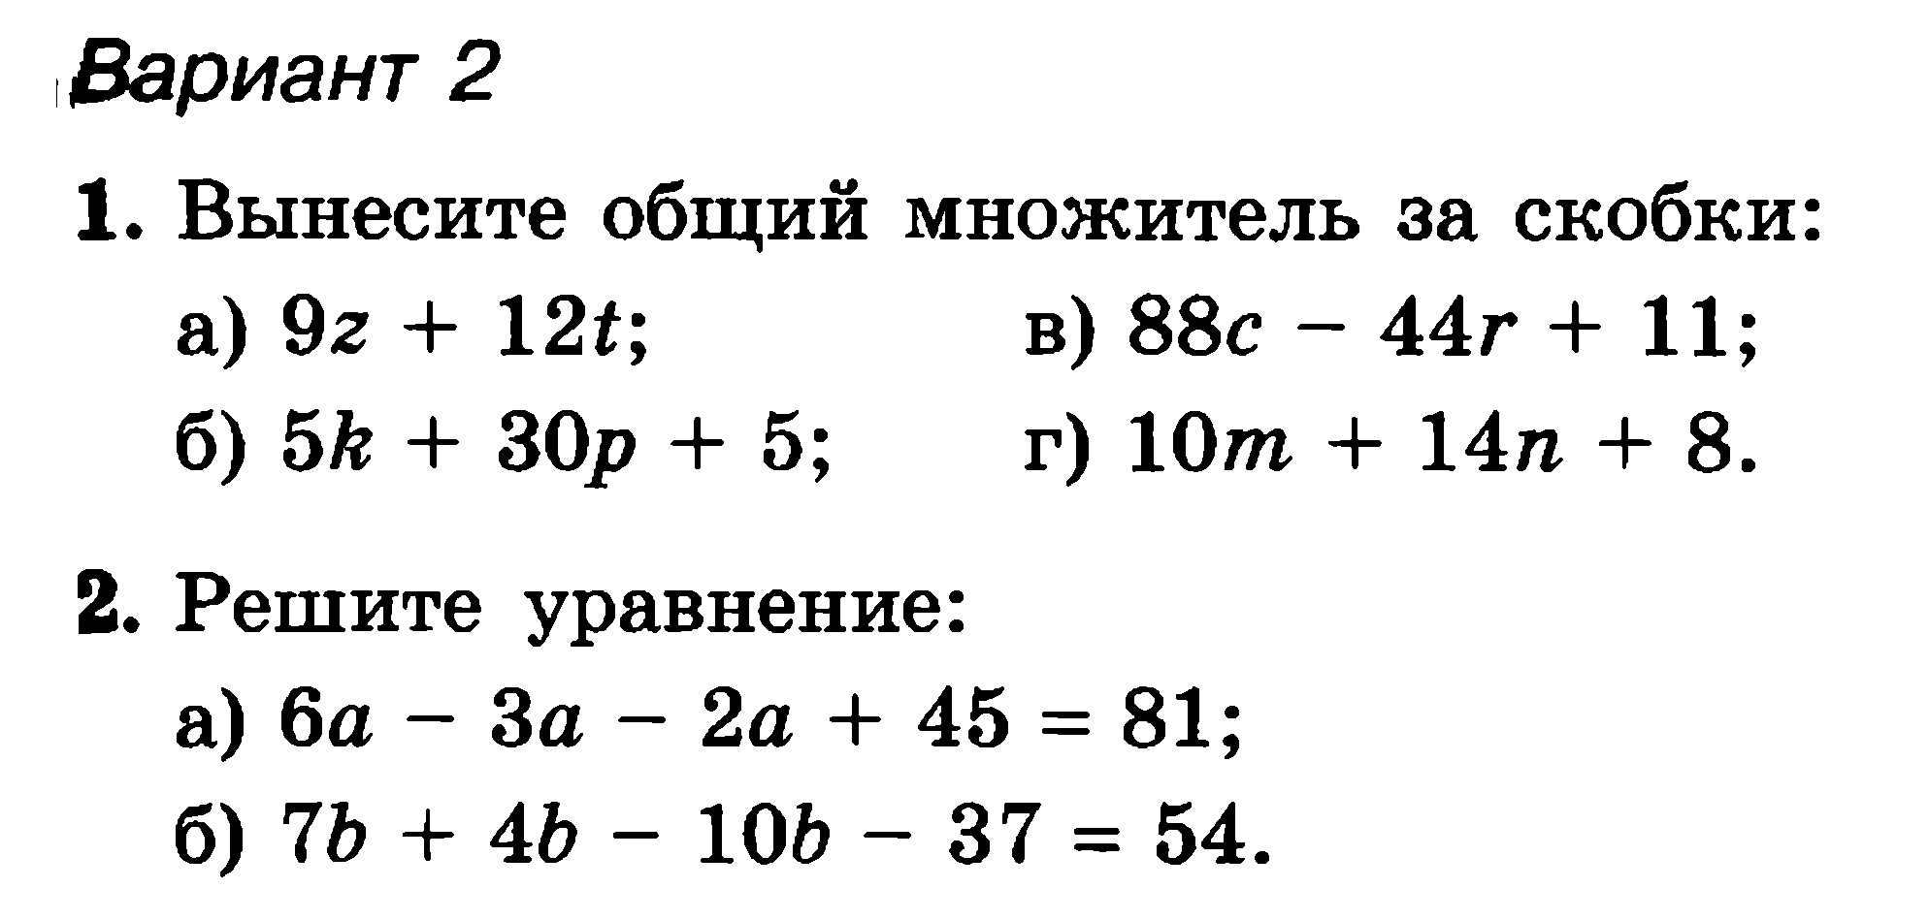  №244(а-в), №247(а-в),  №248(а-в) | Формулирует задание, организует работу в парах (взаимопроверку), устраняет пробелы.  Выполняем задания по карточкам (из сборника самостоятельных работ)  Поднимите руки, кто сделал без ошибок?  У кого одна ошибка?  Выполнить задания из учебника | Выполняют задание, работают в парах, осуществляют взаимопроверку по эталону.  Отвечают на вопрос учителя | Личностные: развитие доброжелательности, готовности к сотрудничеству, ответственности.  Регулятивные: волевая саморегуляция, контроль, коррекция.  Познавательные: умение выбрать наиболее эффективные способы решения.  Коммуникативные: способность сохранять доброжелательное отношение друг к другу.
5. | Этап закрепления.  (11 мин.) | Закрепить изученный материал. | № 249(1, ст.), № 251(а-в.), 250, № 253, № 258(а,б) ,№ 257  № 259(а-и) | Формулирует задание. Организует работу в парах, повторяет приемы запоминания.  Проверяет.  Контролирует включение учащихся в деятельность, консультирует.  № 259(а-и) (повыш.уровень) - фронтально. | Выполняют задание в тетрадях, на доске, сравнивают, осуществляют самопроверку и взаимопроверку.  Задания из учебника:  № 249(1, ст.) – один ученик решает на закрытой доске.  Остальные учащиеся осуществляют самопроверку.  № 251(а-в.), 250- решают, взаимопроверка по эталону.  № 253 – решают, проверка по цепочке.  № 258(а,б) – 2 ученика на закрытой доске, остальные в тетрадях, сравнивают, устраняют ошибки.  № 257 – решают, самопроверка по эталону. | Личностные: развитие доброжелательности, готовности к сотрудничеству, ответственности.  Регулятивные: волевая саморегуляция, контроль, коррекция.  Познавательные: умение выбрать наиболее эффективные способы решения, рефлексия.  Коммуникативные: способность сохранять доброжелательное отношение друг к другу, умение договариваться, слушать и вступать в диалог.
6. | Рефлексия.  (3 мин.) | Провести самооценку, организовать проверку оценивания. | 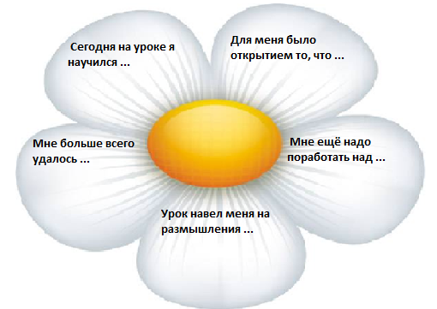  25х – х  38а+12а  в+12в  х+13х-х  20с-6с-3с | Какова была тема урока?  Какую цель надо было достигнуть?  Предлагает заполнить лист самооценивания.  Формулирует задание, мотивирует учащихся на его выполнение, предлагает эталон выполнения задания.  Задание.  1.Запишите с помощью букв распределительное свойство умножения относительно сложения и вычитания.  2.Упростите  Предложить учащимся ответить на вопросы на ромашке | Проговаривают тему и цель урока.  Осуществляют самооценку.  Отвечают на вопросы на ромашке  Выполняют задание, сверяют с эталоном, анализируют допущенные ошибки, выполняют проверку своего оценивания. | Личностные: развитие доброжелательности, готовности к сотрудничеству, ответственности.  Регулятивные: контроль, коррекция, оценка.  Познавательные: умение осознанно и произвольно строить речевое высказывание в устной и письменной форме.  Коммуникативные: способность сохранять доброжелательное отношение друг к другу, умение слушать.
7. | Домашнее задание.  (2 мин.) | Разъяснить методику выполнения домашнего задания. |  | Дает комментарий к домашнему заданию.  Базовый уровень – выуч. свойства,  № 246(г-е), 248(в,г), 249(2ст.).  Повышенный уровень - № 256, 259(г-е). | Слушают комментарий, записывают домашнее задание. | Личностные: развитие ответственности.  Регулятивные:волевая саморегуляция.  Познавательные: умение выбрать наиболее эффективные способы решения  Коммуникативные: умение слушать.
Используемые ресурсы.

1. Математика 5 класс. И.И. Зубарева, А.Г. Мордкович ,Москва, «Мнемозина», 2014 г.
2.Самостоятельные работы. 5 класс. И.И. Зубарева, М.С.Мильштейн, М.Н. Шанцева,Москва, «Мнемозин», 2013 г.
3. Тесты по математике. 5класс.Р.Н. Рудницкая, «Экзамен», 2012г.
4. Дидактические по математике. 5 класс, Р.Н. Рудницкая, «Экзамен»2014г.
5. математика. Блиц опрос. 5класс, Е.Е. Тульчинская, Москва, «Мнемозина», 2014 г
6. http://school-assistant.ru/

